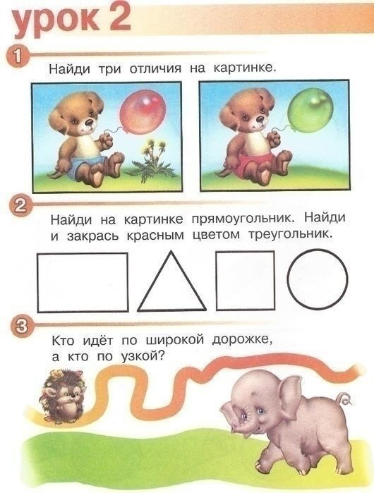

4. Обведи по точкам
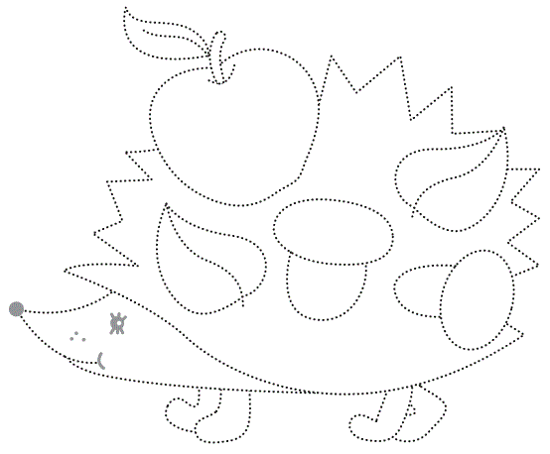

5. «Будь внимателен»
Хлопни в ладоши только тогда, когда услышишь названия животных.
Взрослый называет ребенку цепочку слов: лиса, стол, яблоко, волк, книга, штаны, белка, огурец, дом, апельсин, утюг, медведь, ёж, диван, кабан и т.д.

